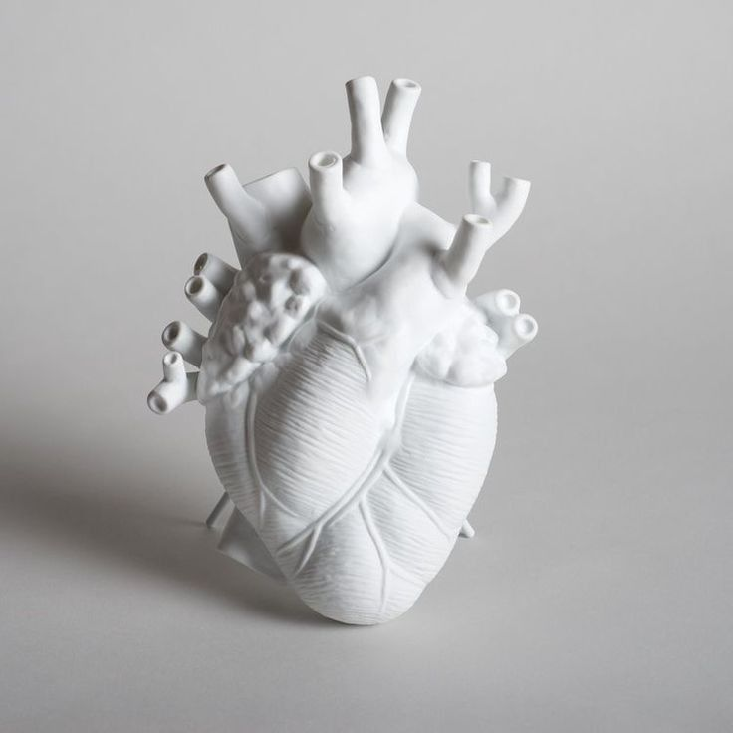

**СВОЕВРЕМЕННОЕ ОБРАЩЕНИЕ К ВРАЧУ ПРИ ПРИЗНАКАХ БОЛЕЗНЕЙ СЕРДЦА МОЖЕТ СПАСТИ ЖИЗНЬ!**

**Своевременный отдых**

**Регулярное медицинское обследование**

**Ограничение употребления поваренной соли**

**Сон не менее 7-8 часов в сутки**

**Повышение физической активности**

**Отказ от алкоголя и курения**

**Употребление овощей и фруктов**

ПРОФИЛАКТИКА СЕРДЕЧНО - СОСУДИСТЫХ ЗАБОЛЕВАНИЙ